﻿
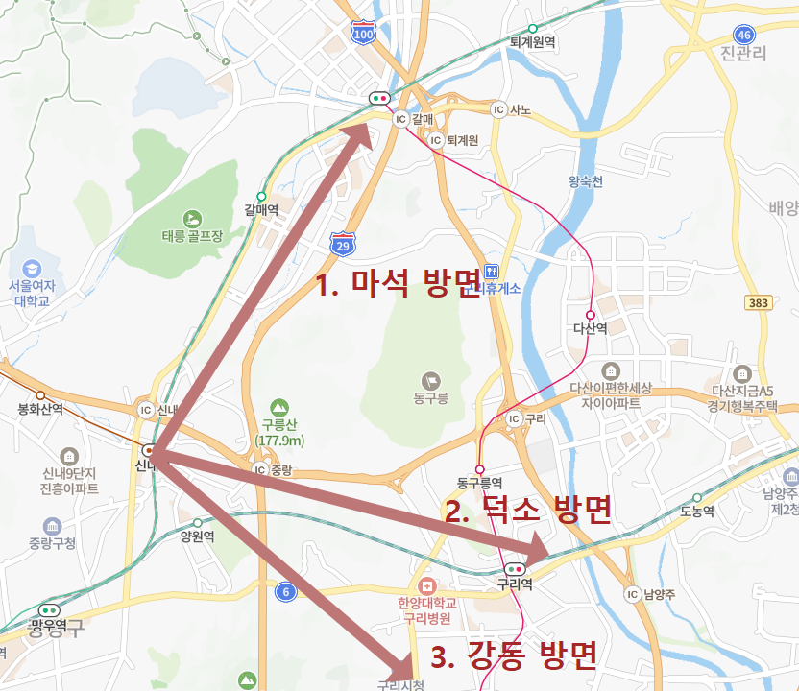
6호선이 연장할 수 있는 방법은 크게 세 가지 방법이 있습니다. 4차 철도망에선 마석 방면과 덕소 방면 이렇게 안을 2개를 냈고 5차 철도망에선 덕소 방면으로 안을 냈습니다. 3번 강동 방면은 아직 소수의견입니다.
저는 5년 전부터 현재까지 이 카페에서 6호선은 강동으로 가야 한다고 글을 올리며 남양주연장에 대한 문제점을 제기하고 있습니다. 그럴 때마다 남양주시민들에게 악플, 무지성댓글이 많이 달렸는데 6호선이 강동~마천으로 가는 경우 남양주가 왜 이익인지를 알려드리겠습니다. 왜 그런지 잘 판단하시길 바랍니다.
1. 신내역에서 경춘선과 6호선의 빠른 환승 가능
(신내역의 복선화 및 6호선 일반구간과 동일배차 가능)
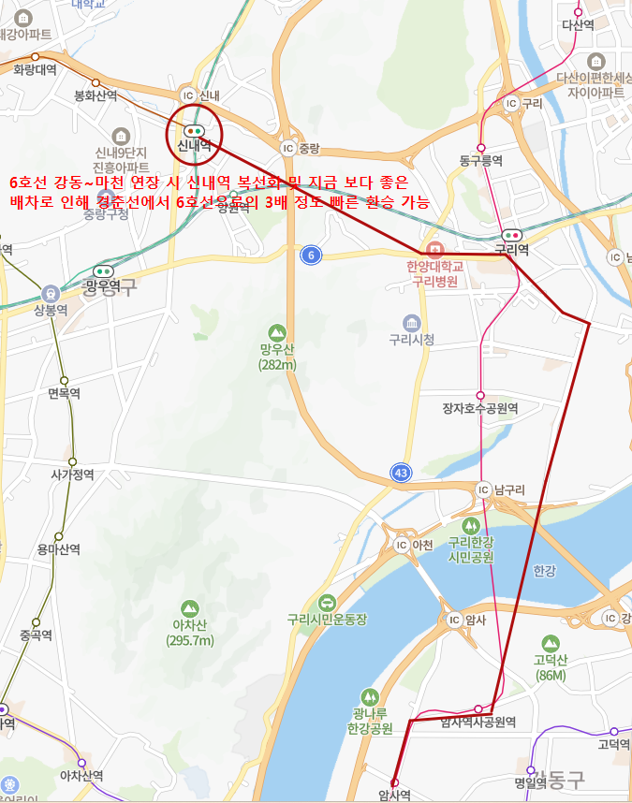

현재 6호선 신내역은 단선승강장으로 6호선의 배차간격이 6호선의 일반구간 보다 3배가 좋지 않습니다. 배차가 나쁜 이유가 신내역 자체가 단선승강장인 것이 이유이지만 수요가 많지 않은 것도 그 이유입니다. 만약 6호선이 강동~마천 직결 연장이 이루어진다면 동북지역 주민들과 경기도 북부지역 주민들의 머리숫자로 인해 신내역 이후 6호선 연장구간의 배차간격이 좋아질 것입니다. 이런 경우 기존 6호선 신내역에서 열차 1번 놓치면 최장 24분 기다리던 것이 8분으로 줄어듭니다. 경춘선쪽 주민들은 6호선을 직접 연장하는 것 보다 신내역으로 넘어와서 6호선과 환승하는 것이 해당 목적지를 더 빨리 갑니다.
2. 양원역 혹은 구리역에서 경의중앙선과 6호선의 빠른 환승 가능
(신내역 이후 연장구간의 복선화 및 6호선 일반구간과 동일배차 가능)
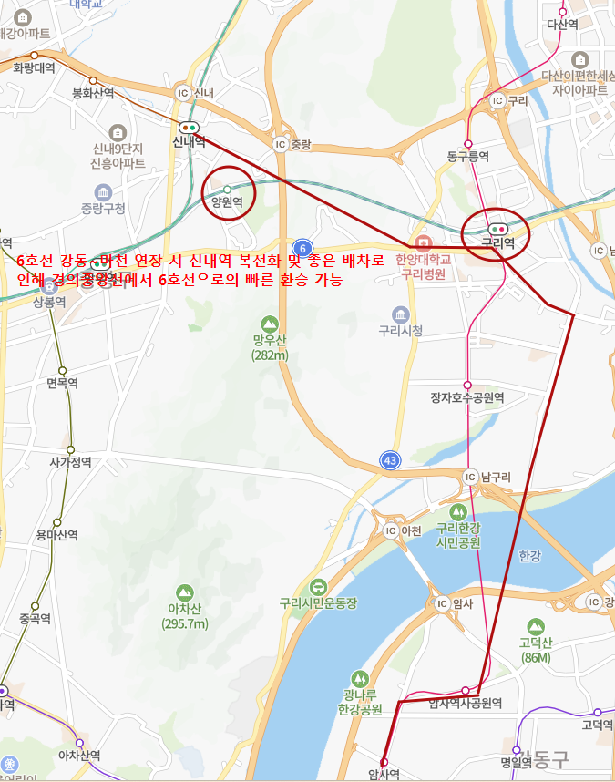

현재 덕소방면 경의중앙선 라인의 경우 6호선 환승을 하는 경우 환승을 여러 번 해야 함. 6호선이 강동~마천으로 직결 연장 시에 양원역이나 구리역에 6호선 역이 생길 것임. 이런 경우 덕소방면 경의중앙선 라인 주민들은 양원역이나 구리역에서 배차가 좋은 6호선을 타면 됨. 6호선 강동~마천 연장 시 신내역 이후 연장구간은 복선화 및 서울과 동일배차로 인해 배차가 좋아질 것임. 경춘선 라인과 마찬가지로 열차 한 번 놓치면 8분만 기다리면 됩니다. 경의중앙선쪽 주민들 역시 6호선을 직접 연장하는 것 보다 양원역이나 구리역으로 넘어와서 6호선과 환승하는 것이 해당 목적지를 더 빨리 갑니다.
3. 고덕역에서 9호선과 5호선의 빠른 환승 가능
(강동구간 반쪽짜리 5호선이 배차가 2배 좋은 일반구간 5호선으로 바뀜)
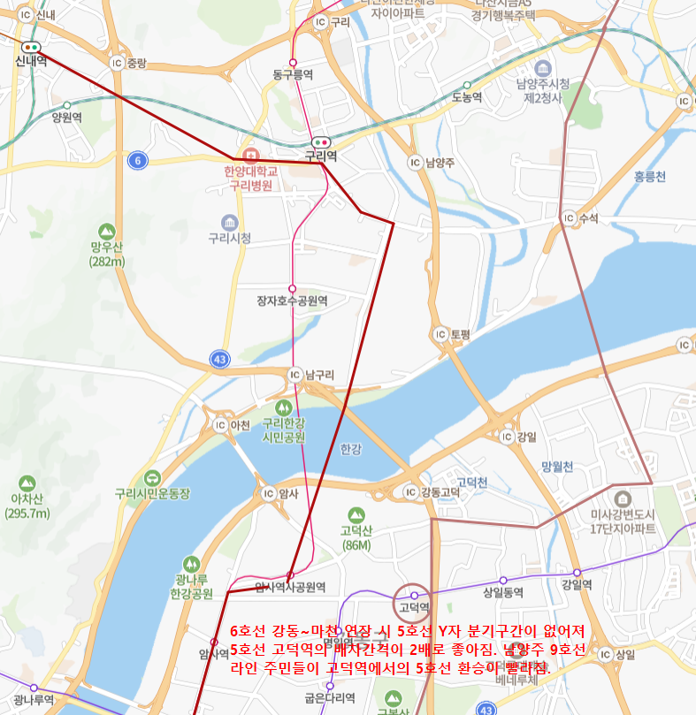
6호선 강동~마천 직결연장이 이뤄지는 경우 5호선 Y자 분기구간이 없어집니다. 마천지선은 배차가 좋은 6호선 본선으로 바뀌고 하남검단산 구간은 배차가 좋은 5호선 본선으로 바뀌게 되죠. 이런 경우 남양주 9호선 라인 주민들이 고덕역에서 5호선 환승 시 배차 간격이 좋은 5호선으로 환승을 하게 되어 해당 목적지를 더 빨리 갑니다.
천문학적인 유료 보다 무료가 교통편익이 훨씬 더 큼
우째 이런 일이 일어나는지 참 기가 막힙니다. 이렇듯 6호선의 강동~마천 연장으로 인한 남양주의 반사이익이 남양주로 직접 6호선을 연장하는 것 보다 교통편익이 훨씬 크고 훨씬 경제적입니다. 6호선의 남양주 연장은 천문학적인 유료이고 남양주는 경기도라 신내차량기지까지 받아야 합니다. 입지 희생, 천문학적인 공사비, 엄청난 운영적자 보다 무료인 6호선 강동~마천 직결 연장이 해당 목적지를 훨씬 빨리 가는 아이러니한 상황입니다.
앞이 빠져야 뒤가 빠지는 법
이런 현상이 왜 일어나냐 하면 강동 방향이 남양주 보다 앞에 있기 때문입니다. 남양주에서 서울의 특정지역을 갈 때 구리, 중랑, 노원, 광진, 강동을 거쳐서 가는데 남양주 앞 동네인 구리, 중랑, 노원, 광진, 강동 구간의 교통이 좋아지면 남양주도 같이 교통이 좋아집니다. 도로로 따지면 앞에 있는 도로를 넓혔더니 앞쪽 뒤쪽 모두 교통 흐름이 좋아지는 것과 같은 이치입니다. 만약 도로를 넓힐 때 앞에를 안 넓히고 뒤쪽 도로를 넓히면 그 낙수효과가 앞으로 갈까요? 뒷쪽 역시 교통효과가 없습니다. 아무리 뒷쪽 도로를 넓혀봐야 어차피 앞에서 다 만납니다. 철도도 똑같습니다. 앞쪽을 공략을 해야 뒷쪽도 공략이 되는 것입니다. 그래서 6호선 역시 남양주가 아닌 강동방향으로 가야 하는 것입니다. 6호선 남양주 연장 계획은 서울시는 서울시대로 남양주시는 남양주시 대로 교통이란 전제조건을 안 넣었고 특히 남양주는 앞이 빠져야 뒤가 빠진다는 기본 진리도 안 넣었습니다.
무료가 유료를 능가하는 방법은?
무료가 유료를 능가하려면 서울 동북지역과 경기도 북부지역 주민들의 교통편의성과 그로 인한 수요가 가장 중요합니다. 이들에게 교통편익을 제공을 해줘야 이 사람들이 연장된 6호선을 많이 타기에 배차가 좋아지는 것입니다. 만약 6호선이 남양주로 연장이 되면 강북쪽에선 8호선과의 환승만 가능하고 3호선과 9호선과의 환승은 불가능해집니다. 8호선 환승도 열차가 바로 올 때에 한해서 가능하기에 열차 한 번 놓치면 한참 기다려야 환승이 가능하기에 8호선 환승 역시 이용 수요가 많을래야 많을 수가 없다 봅니다. 거기다 남양주로 연장된 6호선의 배차간격 역시 좋을래야 좋을 수가 없습니다. 경춘선과 경의중앙선과 겹치기 때문이며 강북사람들과 경기도 북부쪽 사람들이 남양주로 넘어오지도 않기 때문이죠. 만약 6호선이 강동역으로 연장 후 마천지선과 결합을 한다면 동북지역 주민들과 경기도 북부지역 주민들이 강동구간에서 8호선, 미래 GTX-D 마천지선에서 3호선, 9호선의 환승이 가능해집니다. 현재 3개 미래 4개 노선과 환승이 가능해지면 동북쪽과 경기도 북부에서 사람들이 강동 방향으로 연장된 6호선을 많이 이용하기에 좋은 배차가 가능한 것입니다. 이 사람들의 머리숫자로 인한 반사이익은 강동, 송파, 하남 외에 구리, 남양주도 같이 공유하게 되어 있습니다. 그땐 남양주 시민들은 신내역, 양원역 혹은 구리역으로 넘어와서 6호선을 타면 됩니다. 남양주 9호선 라인쪽 주민들은 고덕역으로 넘어와서 배차가 2배 좋아진 5호선을 타면 됩니다.
서울 동북지역의 과거에 비해 인구가 많이 줄었고 재개발, 재건축을 많이 안 했는데 서울 동북지역에 재개발, 재건축을 많이 한다면 과거처럼 인구가 많이 늘 것이며 이게 현실화가 된다면 6호선의 강동~마천 구간의 배차가 좋아질 것입니다. 서울 동북지역인 중랑, 성북, 노원, 도봉, 강북 지역은 최하 50만 이상 인구가 늘 수 있는 동네입니다. 2010년 전후로 잠실, 문정, 장지 등 송파와 판교의 일자리가 많이 늘었고 그 다음은 강동, 하남이 일자리가 제법 생길 예정이기에 동북지역의 수요를 끌어와서 교통문제를 해결해야 합니다.
6호선을 자신의 동네로 연장하기 위한 무의미한 동네싸움
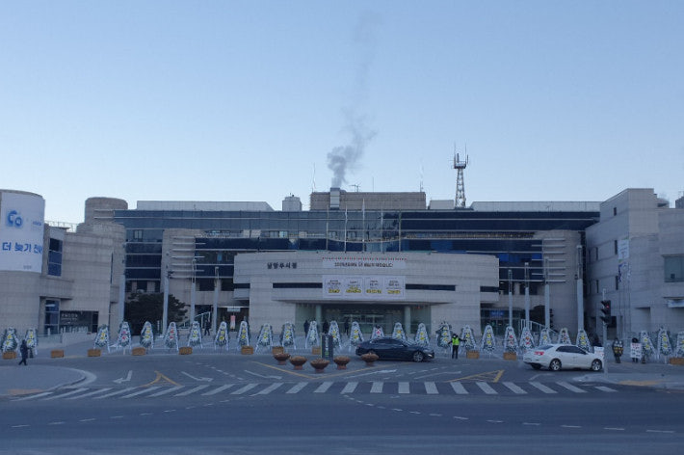

4차 철도망 당시 남양주 내 6호선의 경의중앙선(덕소) 쪽으로의 노선변경 안에 대한 경춘선(마석) 주민들의 항의시위
(이 당시 겨울에 남양주시청 앞에서 6호선 노선 변경 안에 대한 시위하는 모습을 자주 봤는데 추운날 항의시위 하느라 고생 많이 했네요. 6호선이 강동으로 가면 이런 시위 및 동네싸움을 할 필요가 없는데 참 딱합니다. 그래도 이들의 항의시위 덕분에 제가 6호선에 크게 관심을 가지게 됐습니다.)
그 동안 남양주 정치인과 시민들은 6호선을 연장하기 위해서 동네싸움까지 했습니다. 가장 기본적인 계산 조차 안 하고 교통이란 가장 큰 전제도 빼먹었으며 앞이 빠져야 뒤가 빠진다는 세상 이치를 빼먹은 채로 연장을 추진했습니다. 차량기지를 받으면 모든 것이 다 해결된다는 믿음을 가지고 있는데 이건 필요조건과 충분조건도 구분할 줄 모르는 것입니다. 이런 마인드가 이런 어처구니 없는 결과를 가져온 것입니다. 6호선이 강동방향으로 가면 더 이상 동네싸움을 할 필요가 없습니다. 차량기지 이전 없이 막대한 공사비와 운영적자 없이 기존 노선인 경춘선, 경의중앙선을 타고 신내역, 양원역 혹은 구리로 넘어와서 배차가 좋아진 6호선을 타면 됩니다. 그게 입지희생 및 돈도 안 들이면서 해당 목적지를 더 빨리 갑니다.
6호선을 남양주로 끌어오려면 6호선이 강동으로 갈 때보다 교통편익이 커야 함
남양주가 6호선을 끌어오려면 6호선이 강동으로 갈 때보다 교통편익이 커야 합니다. 남양주는 서울이 아니기에 서울지하철인 6호선을 끌어오려면 신내차량기지는 필수로 받아야 하는데 차량기지로 인한 입지에 대한 희생 대비 교통편익이 있는지 그리고 천문학적인 공사비와 운영적자 대비 교통편익이 있는지를 따져야 하며 남양주 내에서 노선이 겹치는 경춘선, GTX-B, 경의중앙선의 배차간격에 영향을 주는지도 고려해야 합니다. 덤으로 서울 동북지역 주민들, 경기도 북부지역 주민들의 교통편익과 5호선 Y자 분기구간 강동, 송파, 하남쪽 주민들까지 모두 이익을 볼 수 있는 6호선의 남양주 연장방법이 있어야 하죠. 과연 있을까요? 있으면 알려주세요. 있으면 그 방법을 지지하겠습니다.
6호선 연장을 추진하려는 정치인들에게

이게 오히려 교통과 입지를 망치는 겁니다. 6호선 남양주 연장은 교통문제 해소란 가장 기본적인 전제 조건을 빼먹었기에 서울시, 구리시, 남양주시 모두 6호선 연장에 대한 이익이 없습니다. 특히 남양주는 앞이 빠져야 뒤가 빠진다는 전제조건도 안 넣었습니다. 이건 차량기지를 받았다 해서 해결되는 문제가 아니죠. 차량기지는 필요조건이지 충분조건은 아닌데 충분조건으로 착각을 하죠. 6호선 남양주 연장 계획은 이익 보는 곳이 없이 천문학적인 돈만 까먹는 역대급 개막장 연장입니다. 과거 오송역이 이런 식으로 연장해서 지금까지 욕을 먹고 있는데 오송역 때와 똑같은 짓을 하고 있습니다.
그리고 6호선은 경전철이 아닌 8칸짜리 중전철입니다. 용인시가 경전철 끌고 와서 매년 300억이 넘는 적자를 기록하는데 남양주로 연장된 6호선의 적자는 상상을 초월할 겁니다. 남양주행 6호선은 기존 8칸짜리 중전철인 경춘선과 경의중앙선과 겹칩니다. 경춘선, 경의중앙선도 열차가 썰렁한 편인데 6호선은 경춘선과 경의중앙선과도 겹치고 이들 노선 보다 선형이 훨씬 돌아가기에 남양주로 연장된 6호선은 사람들이 많이 탈 수가 없습니다. 이런 경우 적자가 얼마나 쌓일까요? 그 천문학적인 공사비, 매년 엄청난 운영적자와 차량기지로 인한 입지의 희생 이건 누가 물어낼 것인가요? 이들 정치인들이 물어낼 것인가요? 아니면 6호선 때문에 서로 동네싸움까지 한 남양주 시민들이 물어낼 것인지? 6호선 남양주 연장이 현실화가 된다면 그 적자는 용인경전철을 훨씬 뛰어 넘을 것이 뻔합니다.

